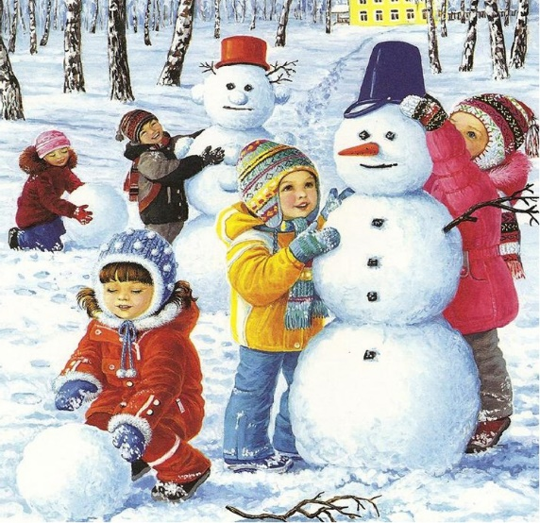

**Зима - это не повод отказываться от прогулок.  Морозный воздух стимулирует организм, является профилактикой вирусных заболеваний. Миф о том, что гулять зимой нельзя, давно развеян.  Не стоит отказываться от зимних прогулок из страха перед простудными** заболеваниями.

**С Вашим ребенком все в порядке, если у него:**

* румяные щеки - значит, кровь циркулирует нормально;
* прохладные нос и щеки (но не ледяные);
* прохладные кисти рук, попа и спина (но опять же, не ледяные);
* ребенок не жалуется на холод.

**Если ребенок замерз, это можно определить по таким признакам:**

* красный нос и бледные щеки;
* холодная шея, переносица, руки выше кисти;
* ледяные ноги (часто они очень быстро охлаждаются из-за слишком тесной обуви);
* ребенок сам говорит, что замерз (поверьте, замерзший ребенок молчать не будет).

**Если ребенок перегрелся и вспотел, это можно узнать по:**

* теплому лицу при температуре ниже -8° С;
* очень тёплым и влажным шее и спине;
* слишком теплым рукам и ногам.

Замерзшего или перегревшегося ребенка нужно срочно уводить домой. Если ноги малыша вспотели, наденьте на него легкие сухие носки, если замерзли - дополнительно наденьте на него пару теплых шерстяных носков.

**Выбор одежды для ребенка должен зависеть от температуры воздуха**

Условно можно выделить четыре диапазона зимней температуры:

***От +5 до -5 С°***

При такой температуре одежда ребенка зимой включает термобелье (колготки и футболка с длинным рукавом), комбинезон на синтепоне, хлопчатобумажные носки, теплые ботинки со стелькой их шерсти, шерстяную шапку и теплые перчатки.

***От -5 до -10 С°***

При такой температуре к предыдущему набору зимней одежды дополняется еще один слой (например, легкая льняная, хлопчатобумажная или синтетическая водолазка). На хлопковые носки лучше дополнительно надеть шерстяные.

***От -10 до -15 С°***

Термобелье дополняется комплектом одежды из флиса (искусственной тонкой шерсти). Обязательно поверх хлопчатобумажных носков нужно надеть шерстяные! Теплые ботинки можно заменить валенками, унтами или похожей обувью. В такую погоду одежда ребенка зимой должна включать комбинезон на пуху с капюшоном, который накидывается поверх шерстяной шапки. Перчаткам лучше предпочесть варежки - шерстяные или с подкладкой из меха.

***Ниже -15 С°***

Если не боитесь такого мороза, решили не пересиживать холода дома и все же собираетесь идти на прогулку, то одевать ребенка следует так же, как при температуре до -15°. Однако время прогулки нужно сократить.

**Уважаемые взрослые!**

*Помните*, *правильно подобранная одежда ребенка зимой  
 - залог его здоровья!*